Способ получения компактных торов
Мозговой А.Г.
ФИАН Москва, 119991, Ленинский пр-т 53, Россия
Сжатие плазмы с ее последующим нагревом – ключевой процесс в инерционном термоядерном синтезе. Для сжатия мишени обычно используют Z-пинч (сжатие тонких проводников с мегаамперными токами под действием силы Ампера), либо рентгеновское излучение, вызываемое таким сжатием. Гораздо больший интерес представляет осевое сжатие широкого замкнутого токового витка. Такая конфигурация плазмы исследовалась в компактных торах. В отличие от обычного пинча, в таком витке можно запасти большое количество магнитной энергии (как в одновитковом индуктивном накопителе), а сжатие вдоль оси должно обеспечивать нагрев плазмы. От радиального расширения витка должно удерживать магнитное поле снаружи с обратным, по отношению к полю внутри, направлением, поэтому конфигурацию еще называют Field Reversed Configuration – FRC.
Существовавшие ранее способы получения такой конфигурации давали неудовлетво-рительные результаты - в компактный тор удавалось вложить лишь несколько процентов подводимой энергии, но даже при этом за счет сжатия достигались КЭВ-ные температуры.
Предложенный способ реализован на установке, схема которого приведена ниже.
1- витки обмотки индуктивного накопителя, 2 – витки обмотка сжатия, 3- прерыватель тока, 4-дачики тока,
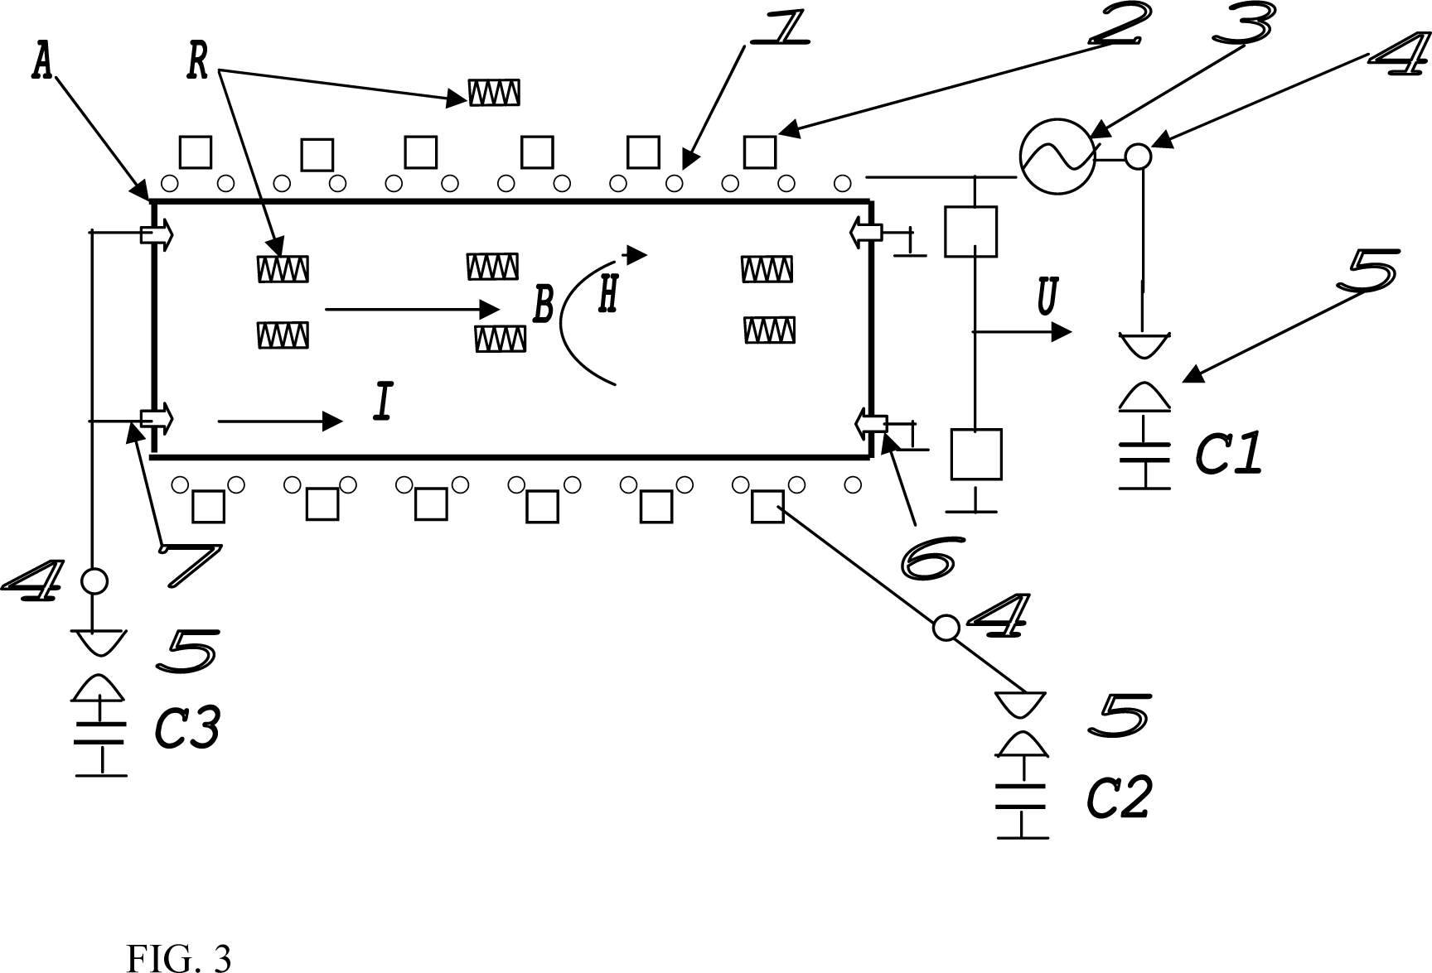
5-разрядники, 6 – “земляные” электроды продольного тока, 7 – высоковольтные электроды,
C1–конденсаторная батарея индуктивного накопителя,
С2 – батарея обмотки сжатия, С3 – батарея для воз-буждения продольного тока и тороидального поля H
A – рабочая камера, U-делитель напряжения,
R- датчики магнитного поля, B-магнитное поле соленоида, H-силовые линии тороидального магнитного поля, I–продольный ток в плазме.
Последовательность формирования компактного тора -
1 – батарея С1 разряжается на соленоид 1, в нем накапливается энергия магнитного поля B
2 - создается плазма в рабочем объеме соленоида перед достижением максимума тока,
3- создается дополнительное тороидальное (азимутальное) магнитное H поле путем пропускания тока в осевом направлении камеры от батареи С3. Суммарная магнитная линия приобретает винтовую форму,
4 - принудительно обрывается ток в соленоиде 1, при этом в плазме возникает кольцевой ток, стремящийся сохранить магнитный поток, и тор начинает сжиматься вдоль оси,
5- после обрыва тока в накопительном соленоиде 1, запитывается обмотка сжатия 2 от батареи С2 для компрессии компактного тора и в радиальном направлении.
В экспериментах использовались три независимые конденсаторные батареи (50 мкФ, 40кВ) с вакуумными разрядниками. На диэлектрическую камеру (диаметр 500 мм., длина 850 мм.) были намотаны встречно две обмотки – одна накопительная (7 по 6 витков) и сжатия (24 по 2 витка) Третья батарея использовалась для создания тороидального магнитного поля в камере путем пропускания тока непосредственно по плазме вдоль оси камеры. Эксперименты проведены на остаточном давлении воздуха 0.1 – 5 мм.рт.ст.
Дополнительное тороидальное поле ведет в резкому росту эффективности захвата потока
и она может приближаться к 100%.

